ANEXO REGISTRO DE BIENES

REGISTRO DE INTERESES DEL AYUNTAMrENTO DE VALLE GRAN REY

SECCIÓN SEGUNDA: REGrSTRO DE BIENES PATRIMONIALES MIEMBROS ELECTOS

MODELO DE DECLARACIÓN SOBRE BIENES Y DERECHOS

PATRIMONIALES

|  |  |  |
| --- | --- | --- |
|  | 1.- rDENTIFICACIÓN DEL DECLARANTE Y CARGO | |
|  | Nombre a ellidos: Carlos Alberto Hernández Chinea | |
|  | DNI núm.: 43793938Y | |
| Domicilio: Calle Las Viñas Localidad:  Email: taxiarure@ mail.com | núm.•ll C.P. 38870  Teléfono 629 68 90 80 |
| Cargo: Concejal del Ayuntamiento de Alcolea de VALLE GRAN REY  Motivo declaración:  X Toma de posesión  Anual  Cese y/o finalización del mandato  Modificación circunstancias de hecho | |
| Quien suscribe, en cumplimiento de lo establecido en el artículo 75,7 de la Ley 7/1985, de 2 de abril, reguladora de las bases del régimen local, en relación a los bienes y derechos patrimoniales, bajo mi responsabilidad, formulo la siguiente DECLARACIÓN: | |
| Z- PATRIMONIO IMMOBILZARIO | |
| 2.1. BIENES DE NATURALEZA URBANA  Descripción: Vivienda  Tipo: l Pleno dominio  Municipio y dirección: Valle Gran Rey. Calle Las Viñas 11.  Núm. finca registral:  Fecha de adquisición: 11/06/2008  Porcentaje de participación: 100%  Cargas o gravámenes: Préstamo hipotecario  Valor catastral/escriturado: 16.913 91€/75.000 00C | |

1. Tipo: P (pleno dominio); N (nuda propiedad); M (multipropiedad, a tiempo parcial o similares); D (derecho real de usufructo); C (concesión administrativa).

|  |
| --- |
| Descripción :  Tipo:l  Municipio y dirección:  Núm. finca registral:  Fecha de adquisición:  Porcentaje de participación:  Cargas o gravámenes:  Valor catastral/escriturado:    Descripción :  Tipo:l  Municipio y dirección:    Núm. finca registral:  Fecha de adquisición:    Porcentaje de participación:  Cargas o gravámenes:  Valor catastral/escriturado:    Descripción :  Tipo:l  Municipio y dirección: üNúm. finca registral:    Fecha de adquisición:  Porcentaje de participación:  Cargas o gravámenes:    Valor catastral/escriturado: |
| 2.2. BIENES DE NATURALEZA RÚSTICA  Situación: Tipo:2  Municipio:  Núm. finca registral:  Fecha de adquisición:  Porcentaje de participación:  Cargas ó gravámenes:  Valor catastral/escriturado:  Situación:  Tipo:  Municipio:  Núm. -finca,registral:  Fecha de adquisición:  Porcentaje de participación:  Cargas o gravámenes:    Valor catastral/escriturado: |
| 3.- PATRIMONIO MOBILIARIO |

1. Tipo: P (pleno dominio); N (nuda propiedad); M (multipropledad, a tiempo parcial o similares); D (derecho real de usufructo); C (concesión administrativa).

|  |
| --- |
| 3.1. CUENTAS Y VALORES BANCARIOS  Entidad: la Caixa  Fecha de adquisición: Cuenta Corriente Valor actual: 3.043,39C  Entidad: la Caixa  Fecha de adquisición: Cuenta Corriente Valor actual: 1.183r77€  Entidad: CajaSiete  Fecha de adquisición: Cuenta Corriente Valor actual: 758,54€  Entidad: CajaSiete  Fecha de adquisición: Cuenta Corriente  Valor actual: 206,22C |
| 3.2. ACCIONES Y PARTICIPACIONES EN SOCIEDADES  Entidad:  Fecha de adquisición:  % de participación: Valor actual:  Entidad:    Fecha de adquisición:  % de participación: Valor actual: |
| 3.3. SOCIEDADES PARTICIPADAS POR LAS SOCIEDADES ANTES MENCINADAS  Nombre participante Nombre participada:  Nombre participante:  Nombre participada: |
| 3.4. ACCIONES Y PARTICIPACIONES EN SOCIEDADES Y/O INSTITUCIONES DE INVERSIÓN COLECTIVA  Entidad:  Fecha de adquisición:  % de participación: Valor actual:    Entidad:  Fecha de adquisición:  % de participación: Valor actual: |
| 3.5. SEGUROS DE VIDA Y PLANES DE PENSIONES  Entidad: la Caixa - Plan de Pensiones  Fecha de adquisición: 06/2008  Valor actual: 5.839 57C |



|  |
| --- |
| Entidad:  Fecha de adquisición: Valor actual:  Entidad:  Fecha de adquisición: Valor actual: |
| 3.6. MUEBLES, CUADROS Y OTROS OBJETOS ARTÍSTICOS Y/O DE CONSIDERABLE VALOR ECONOMICO  Bienes como aeronaves, joyas, objetos de arte, antigüedades, derechos de propiedad intelectual o industrial, etc. con valor unitario superior a los IZOOOC.  Descripción:  Fecha de adquisición: Valor estimado:  Descripción:  Fecha de adquisición: Valor estimado: |
| 3.7. VEHÍCULOS, EMBARCACIONES Y SEMOVIENTES  Vehículo Mercedes-Benz Vito 4255HJG  Fecha de adquisición: 15/07/2013 Valor estimado: 2.000,00C  Descripción: Volkswagen Transporter Fecha de adquisición:    Valor«estimado: 900,00C |
| 4. CARGOS |
| 4. 1. PRÉSTAMOS, HIPOTECAS Y OTROS  Entidad: la Caixa - Préstamo hipotecario  Fecha constitución: 11/06/2008  Valor: 70.328,44C  Término: 01/06/2038      Entidad:  Fecha constitución:  Valor:  Término: |
| 5. OTROS BIENES Y/O DERECHOS PATRIMIONZALES |



|  |
| --- |
| 5. 1. OTROS BIENES Y/O DERECHOS PATRIMIONIALES  Descripción :  Fecha de adquisición: Valor:  Descripción :  Fecha de adquisición Valor: |
| 6. OBSERVACIONES |
| (Consignar en este espacio las observaciones o ampliación de datos que se consideren convenientes en relación a bienes y derechos patrimoniales) |
| 7. RESULTADOS ÚLTIMAS LIQUIDACIONES ANUALES DE IMPUESTOS |
| 7.1. RESULTADOS DE LA ÚLTIMA LIQUIDACIÓN PRESENTADA A LA AGENCIA TRIBUTARIA SOBRE RENTA, PATRIMONIO Y/O SOCIEDADES3 .  Ejercicio Importe liquidación  IRPF 2022 o,oo€ Se adjunta copia de IRPF 2022  Patrimonio Se adjunta copia de  Sociedades Se adjunta copia de |
| Asimismo, declaro mi- compromiso de mantener actualizada esta declaración durante el período de ejercicio del cargo de Concejal del Ayuntamiento de VALLE GRAN REY, y realizar cuantas declaraciones complementarias sean necesarias para incorporar las variaciones producidas y que me afecten.  Valle Gran Re 15 de •unio de 2023 |

1. Si la declaración es conjunta con el cónyuge, se podrá separar la información relativa a este de manera que solamente sean legibles los datos del declarante.

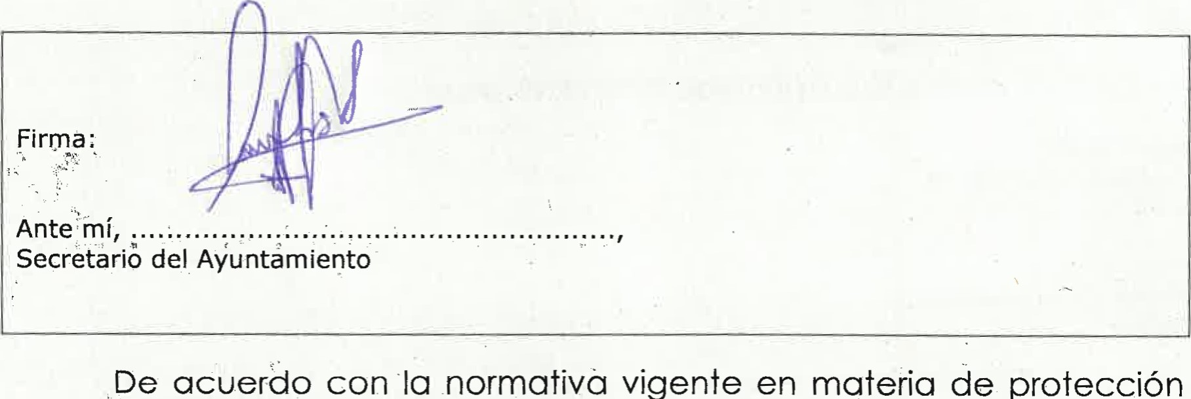De acuerdo con -la normativa vigente en materia de protección de datos.personales, le informamos que los datos aquí facilitados formarán parte del fichero de "registro de intereses" titularidad del Ayuntamiento de Valle Gran Rey. Sus datos no serán cedidos a terceros salvo que la ley lo permita o lo exija expresamente.

Podrá ejercitar los derechos de acceso, rectificación y supresión (derecho al olvido), limitación del tratamiento, portabilidad de los datos y de oposición, en relación a sus datos personales.